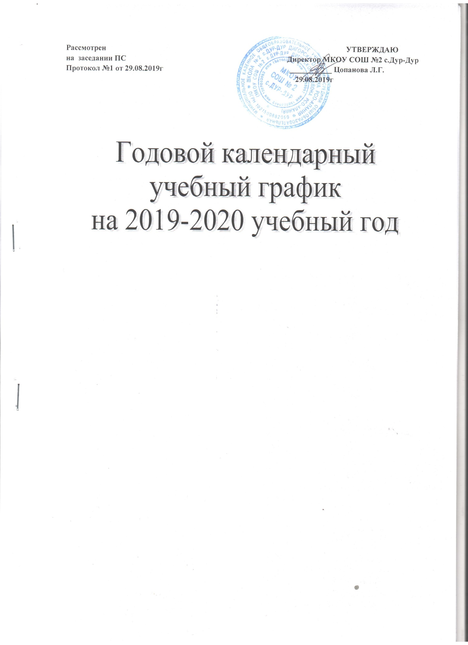

Годовой календарный учебный график
Муниципального казенного общеобразовательного учреждения
средней общеобразовательной школы №2 с.Дур-Дур Дигорского района РСО-Алания
на 2019 – 2020 учебный год

Годовой календарный учебный график на 2019-2020 учебный год разработан на основе ФЗ РФ «Закона об образовании РФ» от 29.12.2012 N 273-ФЗ, Типового положения об общеобразовательном учреждении, утвержденного постановлением Правительства Российской Федерации от 19 марта 2001г. № 196 (с изменениями и дополнениями). Годовой календарный учебный график рассмотрен и принят на заседании педагогического совета школы (протокол от 29.08.2019 №1)
Регламентирование образовательного процесса на 2019-2020 учебный год
1. Продолжительность учебного года по классам
- Начало учебного года – 04.09.2019.
- Окончание учебного года:
- для 1, 9, 11 классов - 25.05.2020.
- для 2 - 8,10⁻ классов - 31.05.2020.
2. Начало учебных занятий – 09⁰⁰, окончание учебных занятий – 14⁵⁰.
3. Сменность занятий: МКОУ СОШ №2 с.Дур-Дур работает в 1^{-ю} смену.
4. Количество учебных недель в году (в соответствии с Уставом МКОУ СОШ №2 с.Дур-Дур
 | Количество недель
- 1⁻класс | 33
- 2 – 4классы | 34
- 5 – 8, 10 классы | 34
- 9, 11 классы | 34

5. Режим работы школы в течение 2019 – 2020 учебного года
5.1. Количество уроков в неделю и их продолжительность в 1^{-ом} классе:

 | Месяц | Количество уроков |  | Продолжительность урока | Продолжительность перемены
 |  | в неделю | в течение дня
1^{-я} половина дня | сентябрь-октябрь  2019 г. | 21 | 3 | 35 минут | - после 1^{-го} урока 10 мин,  - после 3 урока – 15 мин;  - после 2 урока динамическая пауза 40 мин.
 | Ноябрь-декабрь  2019 г. | 21 | 4 | 35 минут | - после 1^{-го} урока 10 мин,  - после 3 урока – 15 мин;  - после 2 урока динамическая пауза 40 мин.
 | Январь-май  2020 г. | 21 | 4-5 | 40 минут | - после 1,4 урока 10 мин,  - после 3 урока – 15мин;  - после 2 урока динамическая пауза 40 мин.
- Продолжительность учебной недели – 5 дней: понедельник – пятница.

5.2. Количество уроков в неделю и их продолжительность во 2 – 11 классах:
 | Начальная школа | Основная школа |  |  |  | Средняя школа
 | 2-4  классы | 5  классы | 6  классы | 7  классы | 8-9 класс | 10-11 классы
Продолжительность учебной недели (дней) | 5 | 6 | 6 | 6 | 6 | 6
Количество уроков | 23 | 32 | 33 | 35 | 36 | 36/37
Продолжительность уроков (мин) | 40 | 40 | 40 | 40 | 40 | 40
Продолжительность  перерывов (мин) | После 2 - 20 минут, после 1, 3, 4, 5, 6 – 10 минут
Продолжительность учебной недели – 6 дней: понедельник-суббота

6. Распределение образовательной недельной нагрузки в течение учебной недели

Дни недели | Примерное количество уроков
 | 1 классы |  |  | 2-4 кл | 5 кл | 6 кл | 7 кл | 8 кл | 9 кл | 10 кл | 11 кл
 | I четв | II четв | III-IVчетв
понедельник | 3 | 4 | 4 | 4 | 5 | 5 | 6 | 6 | 6 | 6 | 6
вторник | 3 | 4 | 5 | 5 | 6 | 6 | 6 | 6 | 6 | 7 | 6
среда | 3 | 4 | 4 | 5 | 5 | 6 | 6 | 6 | 6 | 6 | 7
четверг | 3 | 4 | 4 | 5 | 5 | 6 | 6 | 6 | 6 | 6 | 6
пятница | 3 | 4 | 4 | 4 | 6 | 5 | 6 | 6 | 6 | 6 | 6
суббота | - | - | - | - | 5 | 5 | 5 | 6 | 6 | 6 | 6

7. Продолжительность каникул в 2019 – 2020 учебном году

Каникулы | Классы | Срок начала и окончания каникул | Количество дней
Осенние | 1 – 11 кл. | 28.10.2019-03.11.2019 | 7 дней
Зимние | 1 – 11 кл. | 30.12.2019-12.01.2020 | 14 дней
Дополнительные (в 1 кл.) | 1 кл | 17.02.2020 -23.02.2020 | 7 дней
Весенние | 1 – 11кл. | 23.03.2020-31.03.2020 | 9 дней
Итого  за учебный год | 1 кл |  | 37 дней
 | 2 – 11кл. |  | 30 дней

Летние каникулы:
- 1^{-е} классы – с 25.05.2020. по 31.08.2020.
- 2-8,10^{-е} классы – с 01.06.2020 по 31.08.2020 года.
- 9,11 классы – начало летних каникул по завершению государственной итоговой аттестации – 01.07.2020, окончание – 31.08.2020.
Дополнительные дни отдыха, связанные с государственными праздниками:
- 4 ноября 2016 г. – День независимости
- 23 февраля 2017 г. – «День защитника Отечества»
- 8 марта 2017 г. – «Международный женский день» (9 марта перенесён с 8 марта, воскресенья)
- 1мая 2017 г. – «День весны и труда»
- 9 мая 2017 г. – «День Победы».
8. Форма обучения в 2019-2020 учебном году - очная.
9. Проведение государственной итоговой аттестации в 9 и 11 классах
Сроки проведения государственной итоговой аттестации обучающихся устанавливаются в 9, 11 классах Министерством образования и науки Российской Федерации.

Расписание звонков в МКОУ СОШ №2 с.Дур-Дур
на 2019-2020 учебный год
- 1^{-й} урок – 9⁰⁰ – 9⁴⁰;
- 2^{-й} урок –9⁵⁰ – 10³⁰;
- 3^{-й} урок –10⁵⁰ – 11³⁰;
- 4^{-й} урок –11⁴⁰ – 12²⁰;
- 5^{-й} урок –12³⁰ – 13¹⁰;
- 6^{-й} урок –13²⁰ – 14⁰⁰;
- 7^{-й} урок – 14¹⁰ - 14⁵⁰ .

Расписание звонков для обучающихся 1 класса
2019-2020 учебный год

Сентябрь – октябрь 2019 г.

- 1^{-й} урок – ^{9.00} – 9³⁵;
- 2^{-й} урок –9⁴⁵ – 10²⁰;
- Динамическая пауза –10²⁰ – 11⁰⁰;
- 3^{-й} урок –11⁰⁰ – 11³⁵.

Ноябрь – декабрь 2019 г.

- 1^{-й} урок – ^{9.00} – 9³⁵;
- 2^{-й} урок –9⁴⁵ – 10²⁰;
- Динамическая пауза –10²⁰ – 11⁰⁰;
- 3^{-й} урок –11⁰⁰ – 11³⁵.
- 4^{-й} урок –11⁵⁰– 12²⁵;
- 5^{-й} урок –12³⁵ – 13¹⁰(один раз в неделю).

Январь – май 2019 г.
- 1^{-й} урок – ^{9.00} – 9⁴⁰;
- 2^{-й} урок –9⁵⁰ – 10³⁰;
- Динамическая пауза –10³⁰ – 11¹⁰;
- 3^{-й} урок –11¹⁰ – 11⁵⁰;
- 4^{-й} урок –12⁰⁵– 12⁴⁵;
- 5^{-й} урок –12⁵⁵ – 13³⁵один раз в неделю).

